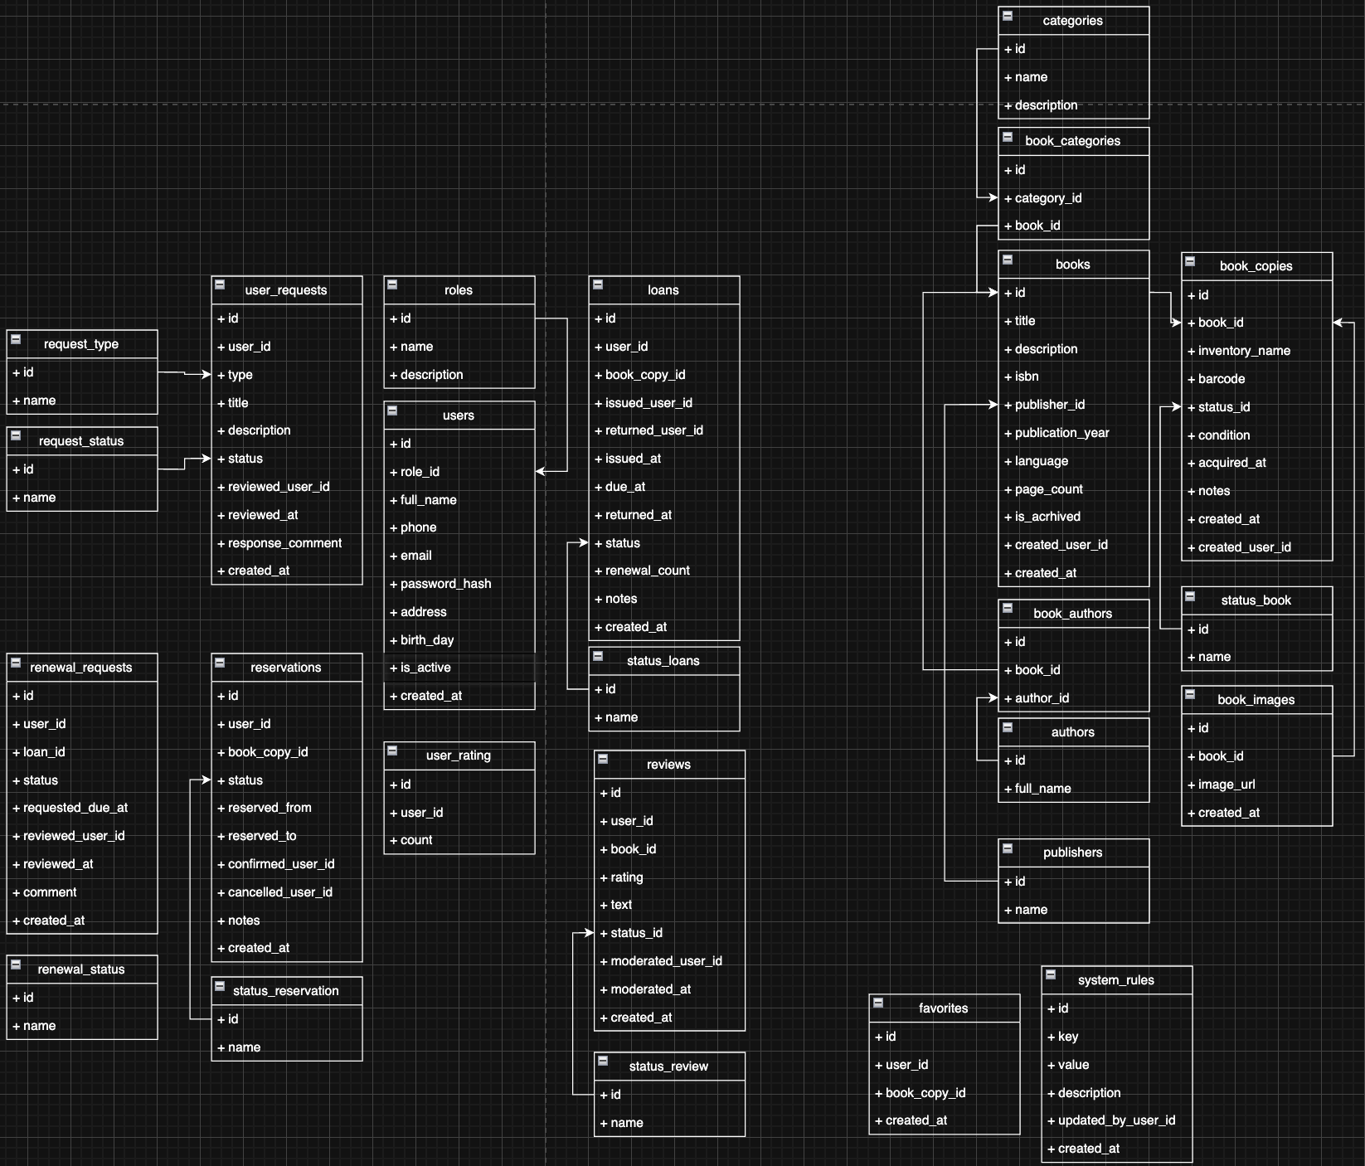
Рисунок А.1 — ER-диаграмма базы данных

